# 实验一：线性结构及其应用

### 一．实验目的

掌握线性表的链式存储结构和基本操作，重点巩固和体会链表的遍历等基本应用。

### 二．实验内容

学期结束，辅导员需要收集两个班级的同学的C语言课程成绩信息并整理。请你为辅导员做一个成绩录入统计，帮助辅导员更好地工作。

需求：

1. 存储链表：请按头插法将两个班的成绩存储到链表中。注：由于给出的输入总是升序的，此链表在存储后成绩将是降序的。
2. 反转链表：请将建立的两个降序存储的链表按升序进行反转。
3. 寻找链表交点：

辅导员亲自录入时，由于两个班级分数最高的若干同学分数恰好一致，他不小心将两个链表的后一部分交叉到了一起，且遗失了部分同学。辅导员在后期排错时找到了交叉的第一个结点的位置。但是这样的情况并不只出现了一次，机智的辅导员不想再做这件事了，于是带着奶茶找到了你，你被奶茶诱惑住了，决定帮他通过编程解决这个问题。

你的任务就是编程**找出两个链表的第一个公共交点**，**你只能拿到交叉链表中的两个头结点**。为了使你的程序尽善尽美，辅导员又数了几个有问题的链表的交叉位置来创建交叉链表，以还原场景并验证你的程序。注：**创建交叉链表的代码已给出**。

交叉链表的产生过程图例如下：

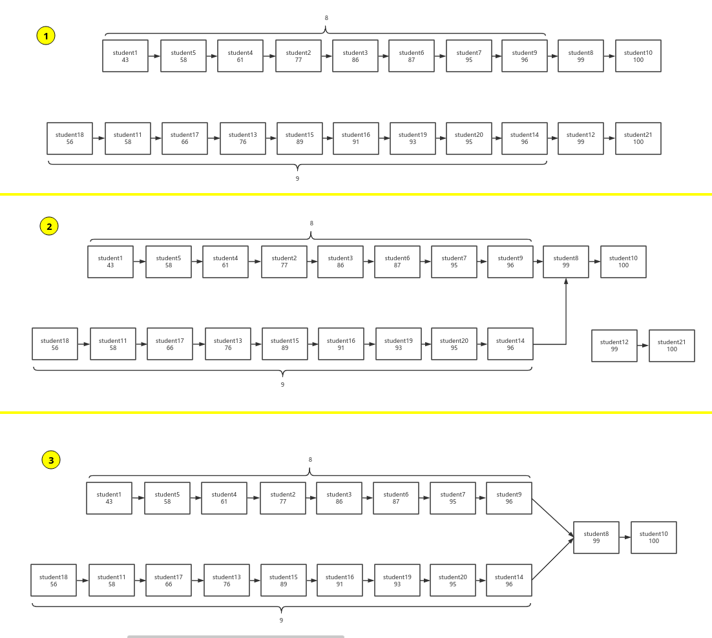

### 输入数据解释

样例输入在gradeImport.in文件中。

|  |
| --- |
| 班级1有10名同学，班级2有11名同学  10 11  分数总是升序给出的  班级1  student1 43  student5 58  student4 61  student2 77  student3 86  student6 87  student7 95  student9 96  student8 99  student10 100  班级2  student18 56  student11 58  student17 66  student13 76  student15 89  student16 91  student19 93  student20 95  student14 96  student12 99  student21 100  链表的交叉位置：班级1和班级2交叉之前分别有几个结点——用以创造出交叉链表验证你的程序  8 9 |

### 实验要求

（1）使用链表实现上述需求，一个班级的成绩存在一个链表中，建表时要求成绩按照降序存储。

（2）编程语言可选用C/C++，但核心代码须手写完成，禁止调用STL库等。请遵循编码规范，代码规范性会作为评分标准。

（3）已提供代码模板(gradeImport.c)，main函数及部分函数已给出，请不要改动，只需完成其他函数。也可以自行编写程序，但程序输入输出须遵循给定样例。

（4）寻找链表交点时，请勿使用学号和分数进行判断，且尽可能使用较少的比较次数。

（5）课下按时完成全部实验并撰写实验报告。